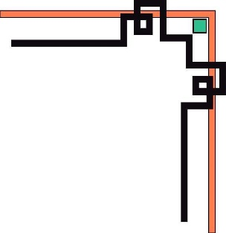

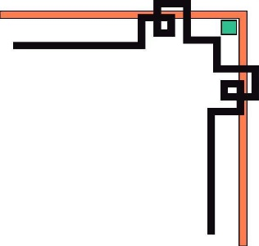





BỘ GIÁO DỤC VÀ ĐÀO TẠO
TRƯỜNG ĐẠI HỌC SƯ PHẠM KỸ THUẬT TP. HCM
KHOA ĐÀO TẠO CHẤT LƯỢNG CAO



ĐỀ CƯƠNG DỰ ÁN:
XÂY DỰNG HỆ THỐNG
CHẤM PHIẾU TRẮC NGHIỆM TỰ ĐỘNG

MÔN HỌC: XỬ LÝ ẢNH SỐ
Lớp: DIPR430685_06CLC
GVHD: PGS.TS. Hoàng Văn Dũng

Thành viên nhóm
Nguyễn Đức Tâm - 23110151
Nguyễn Thế Tân - 23110152
Lưu Quang Tiến - 23110157

Học kỳ 2 - Năm học: 2025 - 2026

MỤC LỤC
CHƯƠNG 1: GIỚI THIỆU ĐỀ TÀI 1
1.1 Lý do chọn đề tài 1
1.2. Mục tiêu cốt lõi của đề tài 1
1.3. Mục tiêu nghiên cứu 1
1.3.1. Mục tiêu tổng quát 2
1.3.2. Mục tiêu cụ thể 2
1.4. Đối tượng và phạm vi nghiên cứu 3
1.4.1. Đối tượng nghiên cứu 3
1.4.2. Phạm vi nghiên cứu 4
1.5. Bài toán dự kiến giải quyết 4
1.5.1 Đầu vào 4
1.5.2 Đầu ra 6
1.6. Công nghệ dự kiến sử dụng 6
CHƯƠNG 2: PHÂN TÍCH YÊU CẦU VÀ THIẾT KẾ HỆ THỐNG 8
2.1. Phân tích cấu trúc các Mẫu phiếu thi và Thách thức thuật toán 8
2.1.1. Mẫu Đánh giá Năng lực (ĐHQG TP.HCM) 8
2.1.2. Mẫu THPT Quốc gia chuẩn 2025 (3 biến thể) 9
2.1.3. Phương pháp Thiết kế Lưới tọa độ tương đối (Relative Grid Layout) 13
2.2. Thiết kế Giao diện Người dùng (GUI) 14
2.3. Quy trình Nghiệp vụ Chấm thi hàng loạt (Business Logic) 14
2.4. Các sơ đồ thiết kế hệ thống 14
CHƯƠNG 3: LÝ THUYẾT XỬ LÝ ẢNH SỐ DỰ KIẾN CHO BÀI TOÁN NHẬN DẠNG DẤU QUANG HỌC (OMR) 18
3.1. Tổng quan về nhận dạng dấu quang học (OMR) 18
3.2. Chi tiết các kỹ thuật tiền xử lý ảnh 18
3.2.1. Chuyển đổi không gian màu (RGB sang Ảnh mức xám) 18
3.2.2. Lọc nhiễu và làm mịn ảnh (Gaussian Blur) 18
3.2.3. Phân ngưỡng ảnh nhị phân (Phân ngưỡng cục bộ - Local Thresholding) 19
3.3. Chi tiết các kỹ thuật phát hiện biên và trích xuất đặc trưng 19
3.3.1. Thuật toán phát hiện biên Gradient (toán tử Sobel/Prewitt) 19
3.3.2. Tìm kiếm đường viền (Liên kết biên và xác định biên) 20
3.3.3. Trích xuất đặc trưng hình học bằng Moments 20
3.3.4. Biến đổi hình học 20
3.3.5. Các phép toán hình thái học 20
CHƯƠNG 4: KẾ HOẠCH THỰC NGHIỆM VÀ ĐÁNH GIÁ 22
4.1. Kế hoạch thu thập dữ liệu kiểm thử 22
4.2. Danh sách các Test Case cốt lõi 22
4.3. Các chỉ số đánh giá hiệu năng 24
4.4. Kết quả và Sai số mong đợi (Kịch bản kiểm thử) 24
CHƯƠNG 5: KẾT LUẬN VÀ HƯỚNG PHÁT TRIỂN 26

CHƯƠNG 1: GIỚI THIỆU ĐỀ TÀI

1.1 Lý do chọn đề tài
Hiện nay, hình thức thi và kiểm tra bằng trắc nghiệm được sử dụng rất phổ biến. Tuy nhiên, công đoạn chấm thi thủ công lại tốn khá nhiều thời gian của giáo viên và đôi khi không tránh khỏi những sai sót do mắt thường.
Mặc dù hiện nay đã có nhiều phần mềm và hệ thống máy quét chấm thi tự động, việc nghiên cứu và tự xây dựng lại một hệ thống bằng các thuật toán cốt lõi là cơ hội thiết thực để nhóm củng cố kiến thức. Do đó, nhóm quyết định chọn đề tài "Xây dựng hệ thống chấm phiếu trắc nghiệm tự động" với các lý do chính sau:
Ứng dụng bài học: Trực tiếp áp dụng các kỹ thuật cốt lõi của môn Xử lý ảnh số (như lọc nhiễu, nhị phân hóa, phát hiện đường viền, biến đổi hình học) vào một bài toán cụ thể.
Tính thực tế cao: Dự kiến kết quả của đề tài là một chương trình có thể chạy và ra kết quả trực quan (nhận diện được khung giấy và tô điểm được các đáp án), giúp nhóm dễ dàng đánh giá mức độ hoàn thành thuật toán của mình.

1.2. Mục tiêu cốt lõi của đề tài
Mục tiêu cốt lõi của dự án là xây dựng một ứng dụng thử nghiệm có khả năng nhận dạng dấu quang học (OMR) từ ảnh chụp phiếu trả lời trắc nghiệm bằng camera điện thoại thông thường để tự động tính điểm.
Thay vì sử dụng các máy quét chuyên dụng đắt tiền, đề tài hướng tới giải pháp phần mềm cơ động, chi phí thấp, giúp giáo viên có thể chấm bài nhanh chóng mọi lúc mọi nơi chỉ với một thiết bị di động.
Dự án tập trung giải quyết việc tự động nắn thẳng giấy tờ bị nghiêng, phân tích các ô tô đáp án để đưa ra kết quả chính xác, đồng thời làm cơ sở thực hành trực tiếp các lý thuyết xử lý ảnh số trong chương trình học.

1.3. Mục tiêu nghiên cứu

1.3.1. Mục tiêu tổng quát
Nghiên cứu và ứng dụng các kỹ thuật cốt lõi của lĩnh vực Thị giác máy tính và Xử lý ảnh số để xây dựng thành công một hệ thống tự động nhận diện, trích xuất thông tin và chấm điểm phiếu trả lời trắc nghiệm (nhận dạng dấu quang học (OMR)) từ hình ảnh 2D. Hệ thống hướng đến tính ứng dụng thực tiễn, chi phí thấp, hoạt động độc lập không phụ thuộc vào máy quét chuyên dụng.

1.3.2. Mục tiêu cụ thể
Để đạt được mục tiêu tổng quát đề ra, đề tài tập trung nghiên cứu, giải quyết và hoàn thiện các mục tiêu cụ thể sau đây:
- Về mặt lý thuyết và thuật toán:
  - Tiền xử lý: Ứng dụng chuyển ảnh xám, lọc Gaussian và nhị phân hóa cục bộ để chuẩn hóa ảnh đầu vào, khử nhiễu và hạn chế ảnh hưởng của ánh sáng không đều.
  - Phát hiện biên: Sử dụng toán tử Gradient (Sobel/Prewitt) và liên kết biên để xác định ranh giới tờ giấy thi trong ảnh tĩnh.
  - Biến đổi phối cảnh: Áp dụng phép biến đổi phối cảnh (Perspective Warping) để nắn thẳng ảnh chụp nghiêng hoặc lệch về dạng phẳng chính diện.
- Về mặt trích xuất dữ liệu:
  - Phân rã vùng dữ liệu: Xác định tọa độ và cắt các vùng SBD, Mã đề, Khối đáp án theo tỷ lệ mẫu phiếu chuẩn, sau đó chia lưới ma trận để cô lập từng ô đáp án.
  - Nhận diện dấu tô: Phân tích mật độ điểm đen trên từng ô đáp án nhị phân để phân loại trạng thái tô (tô đúng, không tô, tô mờ, tẩy xóa chưa sạch hoặc tô trùng).
- Về mặt xây dựng giao diện:
- Thiết kế giao diện trực quan, thân thiện cho giáo viên/người sử dụng.
- Tích hợp các chức năng cốt lõi: tải ảnh từ máy tính, thiết lập và lưu trữ đáp án chuẩn theo mã đề.
- Hiển thị kết quả chấm trực tiếp trên giao diện: khoanh tròn xanh (đáp án đúng), khoanh tròn đỏ (đáp án sai/lỗi).
- Thiết lập chức năng chấm thi hàng loạt qua thư mục ảnh, cơ chế quản lý danh sách bài lỗi. Hỗ trợ xuất bảng điểm cuối cùng ra file Excel/CSV để lưu trữ.
Về mặt đánh giá thực nghiệm và tối ưu hóa hệ thống:
- Xây dựng bộ dữ liệu thử nghiệm thực tế với các tình huống bất lợi (thiếu sáng, bóng râm, giấy nhăn, ảnh nghiêng, nét tô mờ hoặc dùng bút khác màu).
- Kiểm tra độ bền vững và hiệu năng của thuật toán trên dữ liệu thực tế.
- Tinh chỉnh các tham số ngưỡng mật độ điểm ảnh để nâng cao độ chính xác, giảm tỷ lệ nhận diện sai.
- Tối ưu hóa các bước xử lý để cải thiện tốc độ chấm trên mỗi ảnh.

1.4. Đối tượng và phạm vi nghiên cứu

1.4.1. Đối tượng nghiên cứu
Hệ thống dự kiến hướng tới việc nhận diện, trích xuất và chấm điểm trên các mẫu phiếu trả lời trắc nghiệm chuẩn đang được sử dụng phổ biến tại Việt Nam. Các mẫu phiếu được sử dụng để kiểm thử bao gồm:
- Mẫu THPT Quốc gia 2025 - Môn Toán: Phần I (12 câu), Phần II (4 câu), Phần III (6 câu).
- Mẫu THPT Quốc gia 2025 - Tổ hợp Khoa học & Xã hội: Phần I (18 câu), Phần II (4 câu), Phần III (6 câu).
- Mẫu THPT Quốc gia 2025 - Môn Ngoại ngữ: Chỉ có Phần I (40 câu).
- Mẫu Trắc nghiệm chuẩn chung: Phục vụ ĐGNL ĐHQG TP.HCM (120 câu) và các đề kiểm tra liên tục (40, 50, 100 câu) có cấu trúc lưới đồng nhất.

1.4.2. Phạm vi nghiên cứu
- Giới hạn dữ liệu đầu vào:
- Chỉ xử lý các tệp ảnh chụp tĩnh dạng 2D (JPG, JPEG, PNG).
- Không xử lý luồng dữ liệu video động hoặc quét thời gian thực trực tiếp từ camera.
- Yêu cầu phiếu trả lời đúng định dạng mẫu, độ phân giải ảnh tối thiểu từ HD (1280x720) trở lên.
- Phạm vi giải thuật ứng dụng:
- Tập trung vào các giải thuật xử lý ảnh số kinh điển: lọc Gaussian (khử nhiễu), chuyển ảnh xám, phân ngưỡng cục bộ (nhị phân hóa), toán tử Gradient Sobel/Prewitt kết hợp liên kết biên, phép biến đổi phối cảnh (Perspective Warping) và phân tích Moments hình học (tìm trọng tâm ô đáp án).
- Không áp dụng hoặc cài đặt các mô hình học sâu (Deep Learning) hay các thuật toán nhận diện vật thể phức tạp.
- Giới hạn hạ tầng vận hành:
- Hệ thống chạy ngoại tuyến (offline) trên máy tính cá nhân (PC/Laptop).
- Không yêu cầu kết nối mạng hay sử dụng hệ thống máy chủ Cloud.
- Chỉ xây dựng phiên bản phần mềm thử nghiệm giao diện (GUI) trên PC; không phát triển ứng dụng di động hoặc đồng bộ dữ liệu điểm số với hệ thống quản lý của trường học.

1.5. Bài toán dự kiến giải quyết
Bài toán cốt lõi của đề tài là xây dựng hệ thống tự động hóa toàn bộ quy trình nhận dạng dấu quang học (OMR) từ ảnh chụp phiếu thi trắc nghiệm thô để tính điểm. Để làm rõ phạm vi bài toán, các đặc điểm chi tiết của đầu vào, quy trình xử lý trung gian và đầu ra mong muốn được xác định cụ thể như sau:

1.5.1 Đầu vào
- Tệp dữ liệu hệ thống:
- Thư mục chứa toàn bộ ảnh chụp hoặc scan phiếu trả lời của thí sinh trong một môn thi.
- Hình ảnh "Phiếu đáp án mẫu" của các mã đề tương ứng hoặc file cấu hình JSON đáp án để hệ thống tự động trích xuất làm cơ sở đối chiếu.
- Đặc điểm vật lý của phiếu thi:
  - Phiếu trả lời được in trên khổ giấy A4 hoặc A5 trắng, yêu cầu chất lượng giấy và mực in tốt.
  - Có các điểm neo định vị màu đen hoặc các vạch căn lề ở 4 góc để hỗ trợ thuật toán định vị khung hình.
- Các mẫu phiếu thi hỗ trợ:
  - Mẫu phiếu thi THPT Quốc gia của Bộ Giáo dục và Đào tạo (loại 120 câu hỏi có khu vực Số báo danh và Mã đề thi riêng biệt).
  - Mẫu phiếu kiểm tra định kỳ phổ thông (loại 40 câu hoặc 50 câu).
  - Mẫu phiếu thi Đánh giá năng lực của Đại học Quốc gia TP.HCM.
- Điều kiện thu nhận ảnh:
- Ảnh quét (scan) trực tiếp từ máy scan văn phòng với đặc điểm ảnh phẳng, căn lề chuẩn, ánh sáng đồng đều, độ phân giải cao.
- Ảnh chụp từ camera điện thoại di động trong môi trường thực tế, chấp nhận các yếu tố như nghiêng góc, méo hình học, độ sáng không đồng đều do bóng râm/đèn phòng học, hoặc ảnh chứa hậu cảnh (mặt bàn gỗ, nền gạch).
- Phương tiện viết và hình thức tô (bao gồm cả các trường hợp phi tiêu chuẩn):
Thí sinh sử dụng bút chì (2B, 3B, 4B) để tô kín các ô tròn đáp án theo đúng quy chuẩn.
Trường hợp thí sinh sử dụng bút bi đen hoặc xanh để tô.
Trường hợp nét tô bị lệch ngoài ô hoặc nét tô quá mờ.
Trường hợp thí sinh tẩy xóa chưa sạch tạo vết xám mờ (hệ thống cần lọc nhiễu để tránh nhận diện nhầm).

1.5.2 Đầu ra
- Thông tin số liệu trích xuất:
  - Số báo danh (SBD) và Mã đề thi nhận diện được từ ảnh phiếu thi của thí sinh.
  - Thống kê chi tiết số lượng: tổng số câu trả lời đúng, số câu trả lời sai, số câu bị bỏ trống, hoặc số câu tô lỗi (tô trùng nhiều ô trong cùng một câu).
  - Điểm của các bài thi, được tự động quy đổi theo thang điểm mong muốn thiết lập trước (ví dụ: thang điểm 10, thang điểm 100, hoặc thang điểm Đánh giá năng lực).
- Kết quả trực quan trên ảnh (Visual Output):
- Ảnh kết quả sau xử lý hiển thị trực quan các ô khoanh vùng màu xanh lá cây đối với các câu trả lời đúng.
- Khoanh vùng màu đỏ đối với các đáp án sai hoặc câu tô lỗi của thí sinh, giúp giáo viên dễ dàng đối chiếu, kiểm tra trực tiếp bằng mắt thường khi cần thiết.
- Kết xuất dữ liệu và báo cáo:
- Bảng dữ liệu kết quả chấm (bao gồm SBD, Mã đề, Điểm số, và Chi tiết đáp án từng câu) được lưu trữ hệ thống.
- Xuất file báo cáo tổng hợp Excel (.xlsx) hoặc file CSV thống kê chi tiết toàn bộ học sinh để phục vụ công tác quản lý điểm số.
- Danh sách cảnh báo lỗi:
- Liệt kê danh sách các bài thi bị lỗi hệ thống (như lỗi không nhận diện được SBD, lỗi mã đề, ô tô quá nhòe, hoặc tô đúp) để giáo viên xác nhận và sửa lỗi trực tiếp trên giao diện.

1.6. Công nghệ dự kiến sử dụng
Để xây dựng hệ thống đáp ứng các yêu cầu đặt ra, nhóm dự kiến lựa chọn và sử dụng các công nghệ, ngôn ngữ và thư viện sau đây:
- Ngôn ngữ lập trình chính: Sử dụng ngôn ngữ Python (phiên bản 3.10 trở lên). Đây là ngôn ngữ tối ưu cho các bài toán xử lý ảnh và thị giác máy tính nhờ cú pháp ngắn gọn, dễ thử nghiệm và khả năng tương thích cao với các thư viện xử lý ma trận hiệu năng cao.
- Thư viện xử lý ảnh cốt lõi: Sử dụng OpenCV. Thư viện này cung cấp đầy đủ các thuật toán xử lý ảnh số cần thiết từ chuyển màu, lọc Gaussian, toán tử Sobel phát hiện biên, đến thuật toán nắn thẳng ảnh phối cảnh và tìm moments hình học.
- Thư viện tính toán và cấu trúc dữ liệu: Sử dụng thư viện NumPy để thực hiện các phép toán trên mảng ma trận điểm ảnh đa chiều với tốc độ cao; và Pandas để quản lý, sắp xếp dữ liệu kết quả chấm thi sau khi trích xuất.
- Giao diện đồ họa người dùng (GUI): Dự kiến sử dụng PyQt5 hoặc thư viện Tkinter tích hợp sẵn của Python để xây dựng giao diện ứng dụng trực quan, cho phép người dùng chọn ảnh phiếu thi, cấu hình đáp án và hiển thị kết quả chấm trực tiếp.
- Thư viện xuất báo cáo kết quả: Sử dụng OpenPyXL hoặc Pandas để ghi trực tiếp bảng điểm thi (gồm SBD, Mã đề, Điểm số, Chi tiết đáp án đúng/sai từng câu) ra tệp định dạng bảng tính Excel (.xlsx) giúp giáo viên dễ dàng lưu trữ và đồng bộ.

CHƯƠNG 2: PHÂN TÍCH YÊU CẦU VÀ THIẾT KẾ HỆ THỐNG

2.1. Phân tích cấu trúc các Mẫu phiếu thi và Thách thức thuật toán

2.1.1. Mẫu Đánh giá Năng lực (ĐHQG TP.HCM)
- Đặc điểm: Chứa 120 câu hỏi trắc nghiệm truyền thống chia làm nhiều khối kiến thức dày đặc.
- Thách thức: Mật độ ô tròn (bubbles) cực kỳ cao khiến thuật toán đếm pixel dễ bị nhận diện nhầm nếu giấy bị co giãn/biến dạng quang học nhẹ. Đòi hỏi tọa độ lưới (grid) chia cực kỳ chuẩn xác.

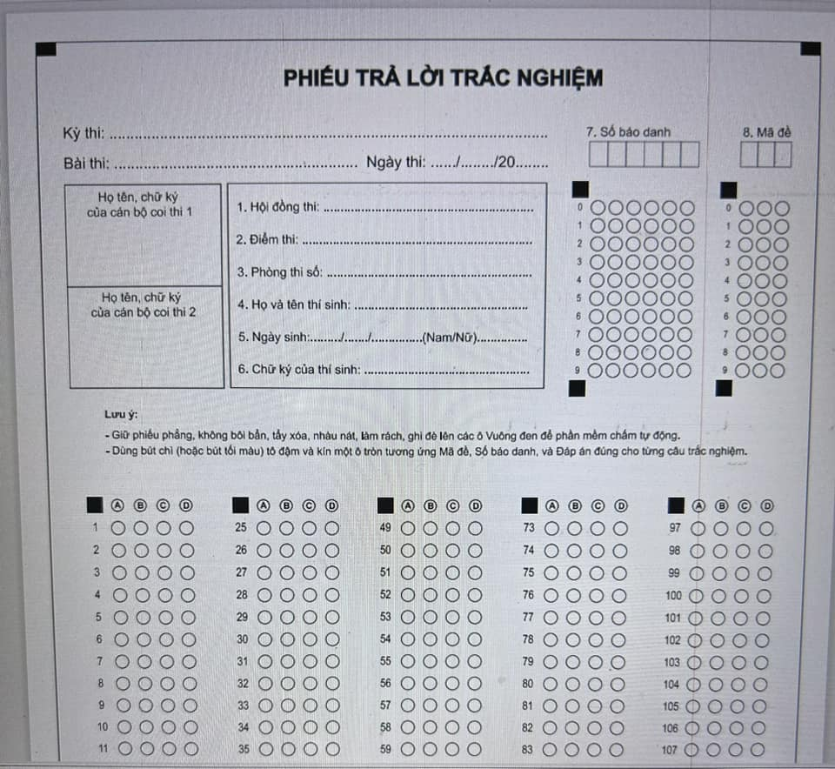
Phiếu trả lời kỳ thi Đánh giá Năng lực ĐHQG TP.HCM

2.1.2. Mẫu THPT Quốc gia chuẩn 2025 (3 biến thể)
Bộ GD&ĐT ban hành 3 biến thể mẫu phiếu cho kỳ thi 2025 tùy theo đặc thù môn học. Hệ thống yêu cầu thuật toán phải linh hoạt bật/tắt các phân vùng quét (ROI) tùy theo lựa chọn của người dùng:
- Biến thể 1 (Môn Toán): Quét 3 phần. Phần I có 12 câu trắc nghiệm nhiều lựa chọn; Phần II có 4 câu trắc nghiệm Đúng/Sai; Phần III có 6 câu trả lời ngắn (điền số).
- Biến thể 2 (Môn Tổ hợp KHTN & KHXH): Quét 3 phần. Phần I dài hơn môn Toán với 18 câu; Phần II có 4 câu; Phần III có 6 câu.
- Biến thể 3 (Môn Ngoại ngữ): Cấu trúc đơn giản nhất, hệ thống chỉ cần bật duy nhất thuật toán quét Phần I (gồm 40 câu trắc nghiệm nhiều lựa chọn), bỏ qua hoàn toàn Phần II và Phần III.
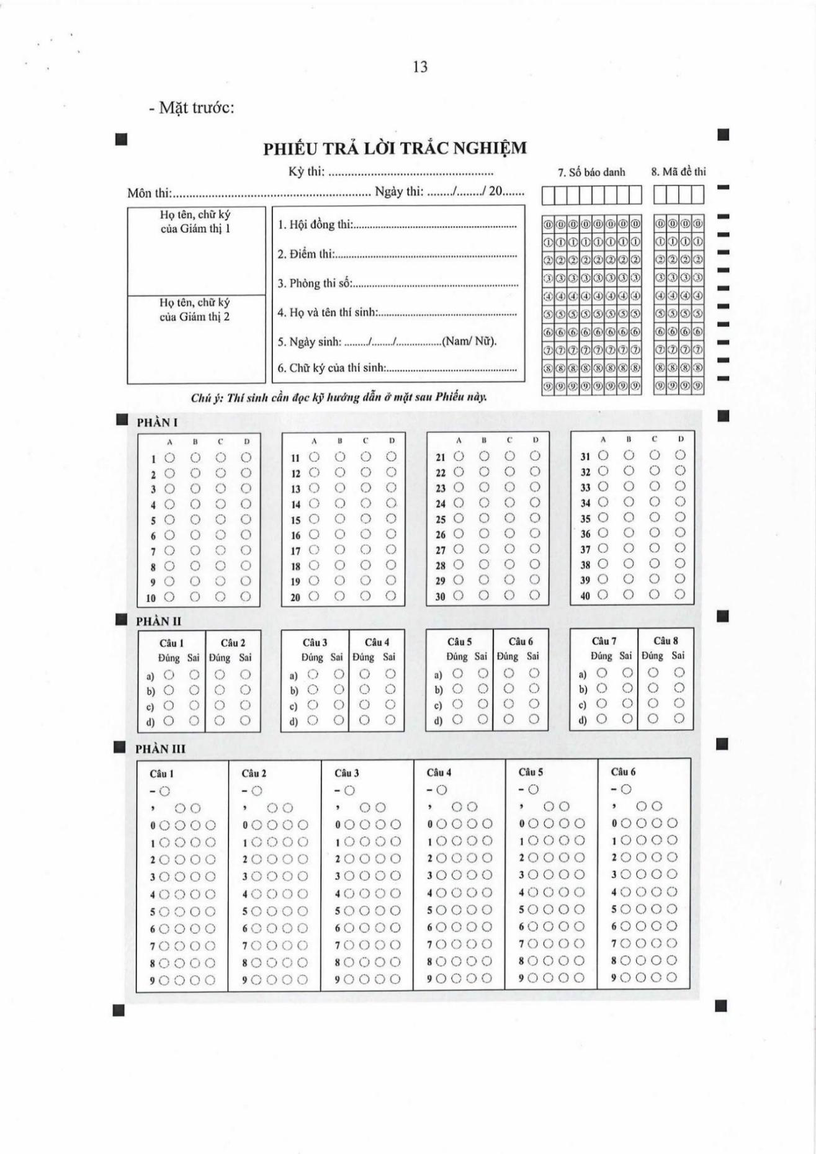
Phiếu trả lời trắc nghiệm Kỳ Thi Tốt nghiệp THPT 2025
Trong số các mẫu phiếu được hỗ trợ, Mẫu phiếu thi năm 2025 của Bộ GD&ĐT là đại diện tiêu chuẩn có độ phức tạp cao nhất. Việc giải quyết được mẫu phiếu này cũng đồng nghĩa với việc giải quyết được tất cả các biến thể mẫu phiếu khác. Để chấm điểm chính xác, hệ thống phải vượt qua các thách thức tại 5 phân vùng cụ thể sau:
Phân vùng 1: Dấu hiệu Định vị (Fiducial & Timing Marks)
Các ô vuông đen định vị (Fiducial Marks): Gồm 4 ô vuông đen ở 4 góc giấy để định vị khung ảnh tổng thể và các ô vuông đen phụ nằm ở rìa tiêu đề của từng phân vùng (Phần I, II, III). Thuật toán sử dụng các ô vuông này làm điểm mốc neo để nắn phối cảnh cho toàn tờ giấy và cắt riêng biệt từng vùng câu hỏi (ROI Segmenting).
Ô định vị

Vạch định vị dòng (Timing Marks): Là các vạch đen nằm ngang nhỏ chỉ xuất hiện dọc mép phải của vùng Số báo danh (SBD) và Mã đề. Chúng đóng vai trò làm thước đo tọa độ dòng, giúp thuật toán định vị chính xác vị trí hàng dọc và hàng ngang của các ô số SBD/Mã đề mà không bị lệch.
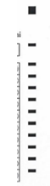
Vạch định vị

Phân vùng 2: Phân vùng Định danh (SBD & Mã đề)
Thí sinh thường quên tô hoặc tô trùng 2 ô trên cùng một cột. Hệ thống phải áp dụng kiểm chứng (Validation): Nếu phát hiện cột có >= 2 ô tô hoặc 0 ô tô, phải đưa ảnh vào hàng đợi cảnh báo lỗi.
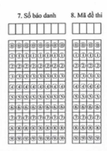
SBD và Mã đề
Phân vùng 3: Phần I - Trắc nghiệm nhiều lựa chọn
Cấu trúc 4 ô A, B, C, D chọn 1. Hệ thống đếm tỷ lệ pixel đen trên tổng diện tích ô nhị phân. Nếu > 50% là ô tô, dưới 20% là ô trống hoặc vết tẩy xóa.
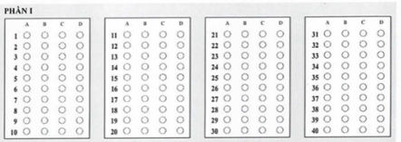
Trắc nghiệm 4 lựa chọn truyển thống
Phân vùng 4: Phần II - Trắc nghiệm Đúng / Sai
Mật độ ô tròn Đúng (Đ) và Sai (S) rất sát nhau. Thuật toán phân mảnh (Segmentation) dễ bị dính viền. Cần co bán kính quét (Bounding Box Shrinking) khi cắt các contour ô đáp án.
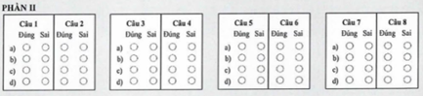
Trắc nghiệm đúng sai

Phân vùng 5: Phần III - Trắc nghiệm Trả lời ngắn (Điền số)
Thí sinh tô ô dấu âm (-), phẩy (,) và chữ số từ 0-9. Hệ thống phải thực hiện ghép chuỗi (String Concatenation) các cột được tô từ trái qua phải, sau đó ép kiểu sang số thập phân trước khi so khớp với đáp án mẫu.
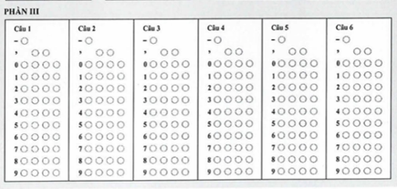
Trắc nghiệm nối chuỗi

2.1.3. Phương pháp Thiết kế Lưới tọa độ tương đối (Relative Grid Layout)
Để đảm bảo hệ thống chấm điểm chính xác ngay cả khi tờ giấy bị co giãn hoặc biến dạng quang học nhẹ, tọa độ của các ô đáp án không được lập trình cứng theo pixel tuyệt đối. Thay vào đó, hệ thống sử dụng Lưới tọa độ tương đối:
- Tọa độ chuẩn hóa: Vị trí của một ô được biểu diễn dưới dạng tỷ lệ (x/W, y/H) so với chiều rộng (W) và chiều cao (H) của khung giấy (được xác định bởi 4 ô định vị).
- Công thức chia lưới (Grid Slicing): Một phân vùng chứa câu hỏi được định nghĩa bởi một Bounding Box tổng. Hộp này sẽ được chia đều thành R hàng và C cột để trích xuất từng ô tròn riêng biệt.
- Mảng ánh xạ (Mapping Array): Để giải quyết các loại mẫu phiếu có thứ tự câu hỏi không liên tục từ trên xuống (ví dụ: xếp ngang, hoặc đánh số bất quy tắc), hệ thống tách biệt tọa độ vật lý khỏi số thứ tự câu hỏi. Một mảng JSON ánh xạ được sử dụng để định tuyến kết quả của một ô lưới vật lý bất kỳ về đúng chỉ số câu hỏi logic.
- Chuyển vị ma trận (Matrix Transpose): Trong trường hợp các đáp án A, B, C, D được xếp dọc thay vì xếp ngang, hệ thống áp dụng phép toán chuyển vị ma trận để đưa cấu trúc lưới về dạng chuẩn hóa 1 chiều trước khi tính điểm, loại bỏ nhu cầu viết mã rẽ nhánh (if-else) phức tạp.

2.2. Thiết kế Giao diện Người dùng (GUI)
Ứng dụng desktop được thiết kế trực quan với 3 khu vực chức năng chính:
-Vùng Điều khiển: Chứa nút chọn thư mục ảnh để chấm hàng loạt, nút xuất báo cáo Excel, và một ComboBox chứa 4 lựa chọn cấu hình Mẫu phiếu thi.
-Vùng Hiển thị trực quan: Chia làm các Tab tương ứng với các bước xử lý ảnh trung gian (Ảnh gốc, Ảnh nhị phân, Khung biên định vị, Kết quả chấm vẽ khoanh tròn xanh/đỏ).
-Vùng Báo cáo & Lỗi: Hiển thị bảng danh sách các bài thi bị lỗi cần giáo viên sửa tay.

2.3. Quy trình Nghiệp vụ Chấm thi hàng loạt (Business Logic)
Quy trình vận hành trong thực tế được chuẩn hóa qua các bước:
Bước 1: Giáo viên nạp tệp đáp án mẫu (JSON) qua giao diện người dùng. Hệ thống hiển thị số lượng câu nhập đáp án linh hoạt dựa trên lựa chọn từ ComboBox.
Bước 2: Nạp thư mục ảnh đã quét của phòng thi và chọn loại cấu hình tương ứng từ ComboBox.
Bước 3: Nhấn nút Bắt đầu. Hệ thống duyệt qua từng ảnh, tự động nhận diện SBD, Mã đề và đối chiếu đáp án.
Bước 4: Bài thi lỗi (tô sai, nhòe) được đưa vào hàng đợi cảnh báo lỗi (Error Queue). Giáo viên sửa lỗi trực tiếp trên giao diện UI để hệ thống ghi nhận.
Bước 5: Xuất kết quả cuối cùng ra file Excel.

2.4. Các sơ đồ thiết kế hệ thống
Các trường hợp sử dụng (Use Case):
Tác nhân chính của hệ thống là User: Giáo viên hoặc Người chấm thi.

Đặc tả Trường hợp sử dụng chính: “Chấm điểm phiếu thi”
Tên Trường hợp | Chấm điểm phiếu thi
Tác nhân | User (Giáo viên)
Tiền điều kiện | Người dùng đã chọn mẫu phiếu tương ứng và đã thiết lập Ma trận đáp án chuẩn.
Luồng sự kiện chính | Người dùng tải lên hệ thống ảnh chụp phiếu thi từ bộ nhớ.  Hệ thống tiếp nhận ảnh và tiến hành phân tích nhận diện khuôn khổ giấy.  Hệ thống tự động trích xuất các thông tin số báo danh, mã đề và các ô đáp án thí sinh đã chọn.  Hệ thống đối chiếu kết quả của thí sinh với Ma trận đáp án chuẩn do người dùng thiết lập.  Hệ thống tính toán tổng điểm và trả về giao diện kết quả trực quan (khoanh vùng đúng/sai) kèm theo điểm số cuối cùng.
Luồng ngoại lệ | Nếu ảnh đầu vào quá mờ hoặc bị mất góc, hệ thống dừng phân tích và hiển thị thông báo lỗi “Không nhận diện được khung phiếu thi. Vui lòng chụp lại”.
Hậu điều kiện | Kết quả bài thi được lưu trữ và hiển thị lên màn hình.

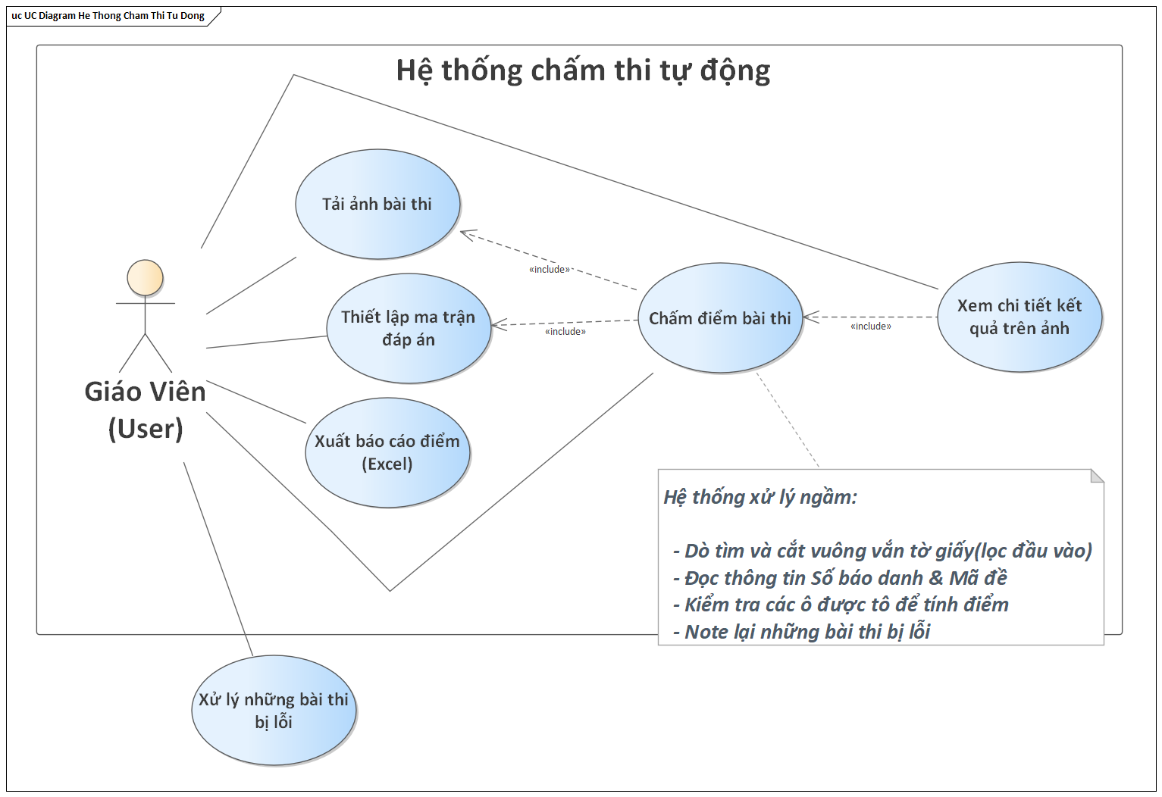
Use Case hệ thống

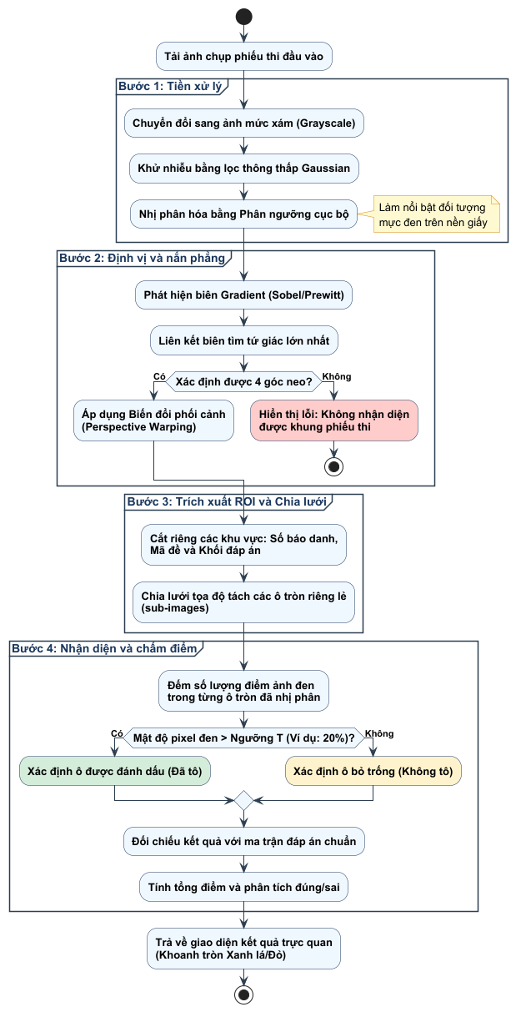
Activity Diagram cho các thuật toán xử lý ảnh

CHƯƠNG 3: LÝ THUYẾT XỬ LÝ ẢNH SỐ DỰ KIẾN CHO BÀI TOÁN NHẬN DẠNG DẤU QUANG HỌC (OMR)

3.1. Tổng quan về nhận dạng dấu quang học (OMR)
Nhận dạng dấu quang học là công nghệ tự động đọc và trích xuất dữ liệu từ các dấu đánh dấu tay trên các mẫu phiếu giấy được thiết kế sẵn. Trong bài toán chấm thi trắc nghiệm, OMR đóng vai trò xác định thí sinh đã chọn phương án trả lời nào bằng cách phân tích sự thay đổi phản xạ ánh sáng hoặc độ hấp thụ ánh sáng tại các vị trí ô tròn (bong bóng) đáp án. Việc ứng dụng xử lý ảnh số vào OMR giúp thay thế các đầu đọc phần cứng cơ quang đắt tiền bằng các thuật toán phần mềm linh hoạt, dễ tích hợp trên máy tính và các thiết bị di động.

3.2. Chi tiết các kỹ thuật tiền xử lý ảnh

3.2.1. Chuyển đổi không gian màu (RGB sang Ảnh mức xám)
Ảnh màu thu nhận từ camera thường có 3 kênh màu (Đỏ, Xanh lá, Xanh dương - RGB). Để giảm thiểu độ phức tạp tính toán và tập trung vào phân tích độ sáng tối, hệ thống thực hiện chuyển đổi ảnh màu sang ảnh mức xám bằng cách tính trung bình trọng số của các kênh màu theo độ nhạy của mắt người:
Y = 0.299*R + 0.587*G + 0.114*B
Trong không gian xám, mỗi pixel chỉ được biểu diễn bằng một giá trị độ sáng duy nhất chạy từ 0 (tương ứng hoàn toàn đen) đến 255 (tương ứng hoàn toàn trắng).

3.2.2. Lọc nhiễu và làm mịn ảnh (Gaussian Blur)
Ảnh chụp thực tế thường chứa nhiều nhiễu hạt do chất lượng cảm biến camera hoặc bụi bẩn trên giấy. Lọc Gaussian (Gaussian Blur) là một bộ lọc thông thấp được sử dụng để làm mịn ảnh và giảm nhiễu tần số cao bằng cách chập ảnh với nhân Gaussian 2D có dạng:
h(r) = K · exp(-r² / 2σ²)
với r² = x² + y²
Bộ lọc này giúp làm mịn ảnh và giảm thiểu các chi tiết nhiễu gai trước khi thực hiện các phép toán phát hiện biên dạng.

3.2.3. Phân ngưỡng ảnh nhị phân (Phân ngưỡng cục bộ - Local Thresholding)
Nhị phân hóa là quá trình chuyển đổi ảnh mức xám sang ảnh nhị phân nhằm tách biệt đối tượng cần quan tâm khỏi nền ảnh. Phân ngưỡng toàn cục được biểu diễn bởi:
g(x,y) = 1 nếu f(x,y) > T,
g(x,y) = 0 trường hợp còn lại
(với T là ngưỡng cố định)
Tuy nhiên, do ảnh chụp điện thoại thường bị ánh sáng không đều, hệ thống áp dụng phân ngưỡng cục bộ, trong đó giá trị ngưỡng T(x,y) được tính toán động cho từng pixel dựa trên độ sáng trung bình của vùng lân cận kích thước S x S xung quanh nó.

3.3. Chi tiết các kỹ thuật phát hiện biên và trích xuất đặc trưng

3.3.1. Thuật toán phát hiện biên Gradient (toán tử Sobel/Prewitt)
Phát hiện biên nhằm xác định ranh giới của các đối tượng trong ảnh, cụ thể là viền của phiếu thi trắc nghiệm. Phương pháp phát hiện biên Gradient sử dụng các toán tử sai phân như Sobel hoặc Prewitt để tính toán đạo hàm bậc nhất của độ sáng ảnh theo hai hướng x và y. Độ lớn Gradient tại mỗi điểm ảnh được tính bằng công thức:
G = √(Gx² + Gy²)
Các điểm có giá trị Gradient lớn hơn một ngưỡng xác định sẽ được giữ lại làm đường biên.

3.3.2. Tìm kiếm đường viền (Liên kết biên và xác định biên)
Sau khi có các điểm biên riêng lẻ từ bước phát hiện biên Gradient, hệ thống áp dụng kỹ thuật liên kết biên để nối các điểm biên lân cận có thuộc tính tương đồng thành các đường ranh giới khép kín liên tục. Thuật toán này giúp cô lập và phân loại các đối tượng hình học trong ảnh, cho phép xác định đường biên bao ngoài cùng của toàn bộ phiếu thi cũng như các ô tròn đáp án riêng lẻ.

3.3.3. Trích xuất đặc trưng hình học bằng Moments
Sau khi tìm được đường biên, hệ thống sử dụng Image Moments để đánh giá tính chất hình học và tìm tọa độ trọng tâm (x̄, ȳ) của từng ô đáp án để sắp xếp chúng theo đúng thứ tự dòng/cột. Công thức tính trọng tâm được xác định bởi:
x̄ = m₁₀ / m₀₀
ȳ = m₀₁ / m₀₀
Trong đó, mô-men bậc không m₀₀ biểu diễn diện tích, các mô-men bậc một m₁₀ và m₀₁ chứa thông tin về phân bố không gian theo hai trục tương ứng.

3.3.4. Biến đổi hình học
Biến đổi phối cảnh (Perspective Warping): Khi người dùng chụp ảnh phiếu thi bằng điện thoại, góc cầm máy không bao giờ vuông góc hoàn hảo, gây ra hiện tượng biến dạng phối cảnh (méo hình học, đầu to đầu nhỏ).
Để nắn thẳng ảnh, hệ thống áp dụng phép biến đổi phối cảnh (Perspective Warping). Phép biến đổi này ánh xạ 4 góc của tờ giấy thi trong ảnh chụp nghiêng về 4 góc của một ma trận ảnh phẳng hình chữ nhật chuẩn mực thông qua ma trận chuyển đổi phối cảnh kích thước
3 x 3, giúp lưới chia câu hỏi được đồng đều.

3.3.5. Các phép toán hình thái học
Dựa trên nền tảng toán học tập hợp, các phép toán hình thái học giúp trích xuất các thành phần ảnh hữu ích cho việc biểu diễn và mô tả hình dạng. Trong hệ thống chấm thi trắc nghiệm, sau khi nhị phân hóa, ảnh thường xuất hiện nhiễu hoặc các nét đứt đoạn ở viền ô đáp án. Các phép toán sau được sử dụng:
- Erosion (Co giãn ảnh): Giúp loại bỏ các chi tiết nhiễu nhỏ nằm tách biệt bên ngoài ô đáp án.
A ⊖ B = {z | (B)z ⊆ A}
- Dilation (Giãn nở ảnh): Giúp kết nối các nét đứt đoạn nhỏ trên viền ô đáp án.
A ⊕ B = {z | (B)z ∩ A ≠ ∅}
- Opening: Làm mịn đường biên, loại bỏ các phần nhô ra mỏng của đối tượng.
A ∘ B = (A ⊖ B) ⊕ B
- Closing: Làm mịn đường biên, nối liền các đoạn đứt gãy hẹp và lấp đầy các lỗ hổng nhỏ trong đường biên.
A ∙ B = (A ⊕ B) ⊖ B

CHƯƠNG 4: KẾ HOẠCH THỰC NGHIỆM VÀ ĐÁNH GIÁ

4.1. Kế hoạch thu thập dữ liệu kiểm thử
Để kiểm định độ tin cậy của chuỗi thuật toán xử lý ảnh và mô phỏng môi trường làm việc thực tế, hệ thống tiến hành kiểm thử trên bộ dữ liệu lớn với quy mô thử nghiệm 100 bức ảnh bài thi được thu thập từ camera điện thoại di động và máy scan văn phòng. Ngoài việc đánh giá độ chính xác của thuật toán, hệ thống cũng tiến hành đo lường khả năng xử lý hàng loạt của RAM và CPU.
Bộ dữ liệu thực nghiệm được phân bổ chi tiết theo các kịch bản và mục đích kiểm thử như sau:
Chi tiết phân bổ bộ dữ liệu kiểm thử đầu vào
STT | Phân loại đặc điểm ảnh đầu vào | Số lượng (Ảnh) | Tỷ lệ (%) | Mục đích kiểm thử
1 | Ảnh tiêu chuẩn  (Đủ sáng, góc trực diện phẳng, nét tô đậm bằng chì 2B/3B/4B) | 40 | 40% | Đánh giá độ chính xác nền tảng của hệ thống trong điều kiện lý tưởng.
2 | Ảnh thiếu sáng / Đổ bóng râm  (Nền giấy bị tối màu cục bộ do ánh sáng đèn phòng học hoặc bóng râm) | 20 | 20% | Kiểm chứng khả năng bóc tách nền và độ nhạy của thuật toán Phân ngưỡng cục bộ (Local Thresholding).
3 | Ảnh méo góc hình học  (Góc chụp từ camera bị nghiêng dưới 30 độ, đầu to đầu nhỏ) | 20 | 20% | Đánh giá khả năng định vị 4 góc, tìm điểm neo và nắn thẳng của phép Biến đổi phối cảnh (Perspective Warping).
4 | Ảnh chứa lỗi từ thí sinh  (Tô mờ, dùng bút mực xanh/đen, gạch chéo, tẩy xóa nham nhở tạo vết xám mờ) | 20 | 20% | Tinh chỉnh và kiểm tra độ nhạy của ngưỡng mật độ pixel đen khi phân tích vùng chọn và lọc nhiễu.
- | Tổng quy mô bộ dữ liệu | 100 | 100% | Đánh giá toàn diện hiệu năng và độ bền vững.

4.2. Danh sách các Test Case cốt lõi
Quá trình thực nghiệm sẽ chạy qua 6 Test Case cốt lõi để quét hết các tình huống thực tế:
- Test Case 1: Phiếu thi chuẩn, tô đầy đủ bằng bút chì đậm
- Mục đích: Kiểm tra luồng xử lý cơ bản.
- Kỳ vọng: Hệ thống hoạt động chính xác 100%.
- Test Case 2: Phiếu thi tô mờ hoặc dùng bút mực (xanh/đen), gạch chéo
- Mục đích: Kiểm tra khả năng thích ứng của thuật toán phân ngưỡng cục bộ với các phương tiện viết phi tiêu chuẩn.
- Kỳ vọng: Nhận diện đúng vùng ô tròn có can thiệp của vết mực.
- Test Case 3: Thí sinh tô trùng 2 đáp án trong một câu (Phần I)
- Mục đích: Kiểm tra tính năng bắt lỗi tô đúp của hệ thống.
- Kỳ vọng: Hệ thống phát hiện trạng thái lỗi, ghi nhận và hủy điểm câu hỏi đó.
- Test Case 4: Thí sinh tẩy xóa chưa sạch tạo bóng mờ
- Mục đích: Kiểm tra độ nhạy và tinh chỉnh ngưỡng mật độ điểm ảnh (pixel đen) để phân biệt giữa ô được chọn và ô đã tẩy.
- Kỳ vọng: Lọc bỏ được các vết bóng mờ xám, không nhận diện nhầm thành đáp án.
- Test Case 5: Thí sinh tô thiếu ký tự phần điền khuyết (Phần III mẫu phiếu mới năm 2025)
- Mục đích: Kiểm tra tính bền vững của hàm trích xuất và ghép chuỗi dữ liệu đối với các cấu trúc phiếu thi đổi mới.
- Kỳ vọng: Trích xuất đúng phần ký tự đã tô, cảnh báo phần bị khuyết cho giám thị.
- Test Case 6: Thư mục chứa bài thi bị lỗi Số báo danh (SBD)
- Mục đích: Kiểm tra tính năng xử lý ngoại lệ của hệ thống khi gặp dữ liệu lỗi.
- Kỳ vọng: Hệ thống không bị treo, tự động đẩy các bài lỗi vào hàng đợi (Queue) riêng để giáo viên có thể xác nhận và sửa lỗi trực tiếp bằng tay trên giao diện đồ họa (GUI).

4.3. Các chỉ số đánh giá hiệu năng
Hệ thống được đánh giá độ hiệu quả thông qua các chỉ số đo lường cụ thể sau:
- Tỷ lệ nhận diện đúng thông tin định danh: Khả năng đọc chính xác Số báo danh (SBD) và Mã đề thi từ ảnh phiếu thi. Mục tiêu đặt ra là > 98%.
- Độ chính xác chấm điểm (Accuracy): Tỷ lệ số câu nhận dạng đúng trạng thái tô (đúng, sai, trống, lỗi) trên tổng số câu hỏi thực nghiệm. Mục tiêu đặt ra là > 98%.
- Tốc độ xử lý trung bình: Thời gian tính toán từ lúc nhận ảnh, tiền xử lý, trích xuất đặc trưng cho đến khi ra kết quả. Yêu cầu đặt ra là < 1.0 giây/ảnh nhằm đảm bảo hiệu năng chấm hàng loạt trong môi trường thực tế.

4.4. Kết quả và Sai số mong đợi (Kịch bản kiểm thử)
Nhóm nghiên cứu kỳ vọng hệ thống sẽ hoạt động ổn định, nắn thẳng chính xác được các ảnh nghiêng góc, vượt qua được tình trạng ánh sáng không đồng đều nhờ phân ngưỡng cục bộ, và phản hồi trực quan được lỗi tô sai của thí sinh thông qua các ô khoanh vùng màu sắc ngay trên màn hình đồ họa.
Dưới đây là ma trận dự kiến kết quả đạt được và các nguyên nhân gây ra sai số:
Dự báo kết quả thực nghiệm và nguyên nhân sai số
Kịch bản kiểm thử | Đặc điểm dữ liệu đầu vào | Số lượng ảnh | Tỉ lệ nhận diện khung giấy | Tỉ lệ chấm chính xác | Đánh giá & Nguyên nhân sai số dự kiến
Test Case 1 | Ảnh tiêu chuẩn (Đủ sáng, góc phẳng) | 40 | 100% | 100% | Thuật toán hoạt động ổn định trong điều kiện lý tưởng, tốc độ xử lý nhanh và độ chính xác tối đa.
Test Case 2 & 3 | Ảnh thiếu sáng, đổ bóng râm, tô trùng đáp án | 20 | 100% | 98% | Thuật toán Phân ngưỡng cục bộ xử lý hiệu quả sự thay đổi ánh sáng; sai số nhỏ xuất hiện khi vùng bóng đổ quá đậm hoặc nét tô trùng bị mờ sát ngưỡng nhận diện.
Test Case 4 | Ảnh chụp nghiêng, méo góc (< 30 độ) | 20 | 95% | 96% | Thuật toán Biến đổi phối cảnh có thể gặp khó khăn nếu hậu cảnh (mặt bàn, nền gạch) chứa quá nhiều đường thẳng hoặc vật thể gây nhiễu cho quá trình xác định biên giấy.
Test Case 5 & 6 | Lỗi từ thí sinh: tô mờ, tẩy xóa nham nhở, thiếu ký tự | 20 | 100% | 90% | Sai số cao nhất rơi vào kịch bản này do các vết chì mờ hoặc dấu tẩy chưa sạch ảnh hưởng đến việc phân tích mật độ điểm ảnh, dễ dẫn đến nhận diện nhầm đáp án hoặc cần hỗ trợ sửa tay trên GUI.
Tổng kết | Trung bình hiệu năng hệ thống | 100 | ~98%

CHƯƠNG 5: KẾT LUẬN VÀ HƯỚNG PHÁT TRIỂN
Bản đề cương đã hoàn thành việc khảo sát, phân tích và đề xuất một bộ giải pháp phần mềm toàn diện cho bài toán chấm thi trắc nghiệm tự động (OMR). Các giải pháp cốt lõi được đề ra bao gồm:
- Sử dụng Lọc Gaussian và Phân ngưỡng cục bộ để giải quyết bài toán nhiễu sáng môi trường.
- Ứng dụng toán tử Gradient và Biến đổi phối cảnh để nhận diện khung và nắn thẳng ảnh chụp nghiêng.
- Xây dựng sơ đồ quy trình thuật toán (Pipeline) rõ ràng từ khâu tiền xử lý đến phân tích mật độ pixel để tính điểm.
- Lên kế hoạch kiểm thử hệ thống với giao diện trực quan và các kịch bản đo lường độ chính xác (Accuracy).
Đề cương này là cơ sở lý thuyết vững chắc để nhóm tiến hành cài đặt mã nguồn ứng dụng thực tế ở giai đoạn tiếp theo.

